|  |  |  |
| --- | --- | --- |
|  |  |  |

**ЧЕМПИОНАТ**

**ХАНТЫ-МАНСИЙСКОГО АВТОНОМНОГО ОКРУГА – ЮГРЫ**

**«АБИЛИМПИКС – 2019»**

**КОНКУРСНОЕ ЗАДАНИЕ (студенты)**

**по компетенции**

**«Художественный дизайн»**

**г.Нижневартовск**

**2019**

***1.1 Описание компетенции***

*- «ДИЗАЙН»* происходитот англ. «design» замысел, проект, чертеж, рисунок - термин, обозначающий различные виды проектировочной деятельности, имеющей целью формирование эстетических и функциональных качеств предметной среды. В узком смысле *«*дизайн» - это художественное конструирование.

Слово «design» появилось в XVI веке и однозначно употреблялось во всей Европе. Слово "дизайн" впервые упомянул в одной из своих работ итальянец К. В. Скьер. Итальянское выражение «designo intero» означало «Рожденную у художника и внушенную Богом идею» — концепцию произведения искусства. Оксфордский словарь 1588 года дает следующую интерпретацию этого слова: «*задуманный человеком план или схема чего-то, что будет реализовано, первый набросок будущего произведения искусства*».

- В сентябре 1969 года на конгрессе Международного совета организаций по дизайну (ИКСИД) было принято следующее определение: «*Под термином дизайн понимается творческая деятельность, цель которой определение формальных качеств предметов, производимых промышленностью. Эти качества формы относятся не только к внешнему виду, но главным образом к структурным и функциональным связям, которые превращают систему в целостное единство с точки зрения, как изготовителя, так и потребителя*».

***1.2 Требования к квалификации***

**знать:** основные закономерности развития искусства, специфику выразительных средств различных видов искусства, методы организации творческого процесса дизайнера

**иметь практический опыт:** воплощения авторских проектов в материале,

**уметь:** выбирать материалы с учетом их формообразующих свойств, выполнять образцы объектов дизайна или его отдельные элементы в макете, материале.

**2. Конкурсное задание**

***2.1 Цель:***

- Декоративные панно - это вид изобразительно-декоративного искусства, украшающего интерьер и тесно связанного с ним стилем. Чтобы привнести в интерьер новое дыхание, необязательно делать грандиозный ремонт. Достаточно использовать как доминанту в интерьере декоративное панно с отдельными объёмными элементами. Современный дизайн интерьера жилого и офисного помещения с использованием декоративного панно изменяет зрительное восприятие комнаты, в которой оно находится, обогащает интерьерное пространство и формирует неповторимый стиль. Современные дизайнеры все чаще используют декоративное панно в помещении как часть интерьера. В последнее время оно пользуется большой популярностью: это очень эффективный художественный метод изменить свою комнату до неузнаваемости, подарить ей новые колоритные краски жизни. Они придают интерьеру законченный и эстетический вид. Интерьер сразу приобретает оригинальность и красоту.

***2.2 Формат и структура конкурсного задания:***

- Создание художественного объекта для украшения интерьера заказчика: «СОЗДАНИЕ ДИЗАЙНЕРСКОГО ПАННО В ИНТЕРЬЕРЕ ДЛЯ ВЫСТАВОЧНОЙ ГАЛЛЕРЕИ ВО ВСЕМИРНО ИЗВЕСТНОМ ДОМЕ МОДЫ В СТИЛЕ МОДЕЛЕЙ ОДЕЖДЫ ДИЗАЙНЕРА»

***2.3 Варианты работ дизайнеров всемирно известных домов моды***

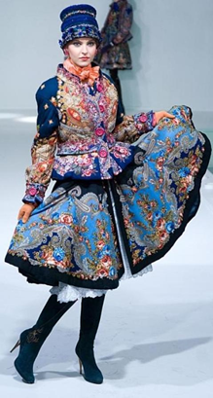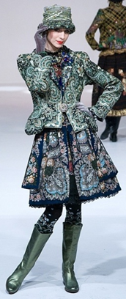

**ВЯЧЕСЛАВ ЗАЙЦЕВ**

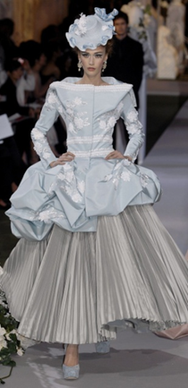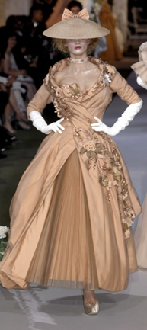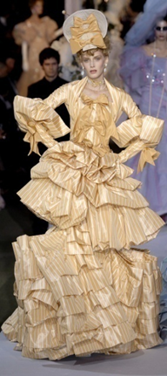

**КРИСТИАН ДЮОР**

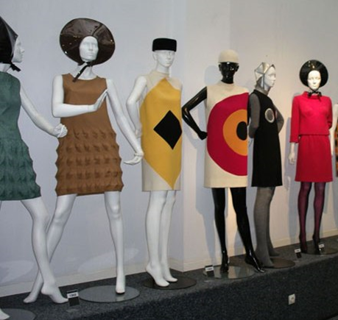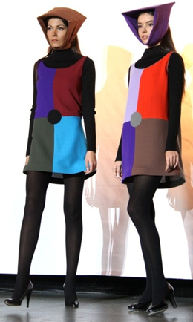

**ПЬЕР КАРДЕН**

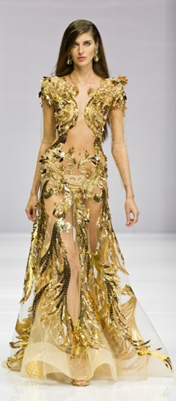

**ВАЛЕНТИН ЮДАШКИН**

***2.4 Продолжительность:*** (лимит времени) – **4 часа**

***2.5 Описание объекта:*** Предполагается изготовление арт-объекта в виде **декоративного панно** на бумаге **формата А2** в определенном стиле для конкретного интерьера. В данной работе участник должен показать знание конкретного модного стиля, его особенности и составляющие элементы.

***2.6. Задание:***

Во время конкурса могут применяться только материалы, которые были предоставлены организатором конкурса. Конкурсное задание представляет собой **серию из 3-х модулей**:

***2.6.1 Общие рекомендации:***

- Расположение панно в пространстве по выбору конкурсанта – книжная страница (А) или альбомная (Б),

(А) (Б)

- Участник может воспользоваться любыми из предложенных материалов: всеми из представленных или выборочно несколькими из предложенных (но не менее 3-х).

- Перед началом работы внимательно прочитайте задание и изучите предложенный раздаточный материал. Определите для себя те материалы, и инструменты, с которыми Вы хотите работать

***2.6.2 Последовательность выполнения задания***

***Модуль 1:* «Создание эскиза панно (формат А4)»**

- Выбрать иллюстрации с творческими работами известного дизайнера,

- Определить стиль выбранного дизайнера,

- Выполнить эскиз панно в соответствии со стилем дизайнера выбранного Дома моды

***Модуль 2:*** **«Создание арт-объекта в виде панно (формат А2)»**

- Расположите лист бумаги: горизонтально (альбомный лист) или вертикально (книжная страница).

- Карандашом на листе наметьте рисунок (эскиз) панно, заполняя все поле листа или его часть

- Отделите из общего количества материала только те материалы, с которыми Вы будете работать при выполнении декорирования панно

***Модуль 3:*** **«Декорирование панно из предоставленных материалов»**

- Конкурсанту необходимо, используя предложенный расходный материал, выполнить декорирование панно, согласно выполненному рисунку (эскизу) размером А3 на листе А2. Время выполнения панно 4 астрономических часа,

- Выполненную работу установить на презентационный подиум вместе с эскизом.

***2.6.3 Окончание работы***

- После окончания работы над панно, выполнить уборку рабочего места: отключить инструменты из электро розетки, закрыть краски, клей. Лишний, не использованный материал, положить на исходное место. Принесенный с собой инструмент в «Тулбокс».

- Аудиторию покинуть после уборки рабочего места.

***2.7. Критерии оценки***

|  |  |  |  |  |
| --- | --- | --- | --- | --- |
| **№ п/п** | **Критерий** | **Оценки** | | |
| **Субъективная** | **Объективная** | **Общая** |
| 1 | Выполнение **модуль № 1** **Разработка эскиза** |  | 10 | 10 |
| 2 | Выполнение **модуль № 2** **Создание арт-объекта в виде настенного панно** |  | 10 | 10 |
| 3 | Выполнение **модуль № 3** **Декорирование настенного панно** |  | 10 | 10 |
| 4 | Работа выполнена в указанный срок времени |  | 10 | 10 |
| 5 | Готовая работа выполнена качественно и аккуратно |  | 10 | 10 |
| 6 | Рабочее пространство аккуратно по окончании рабочего дня |  | 10 | 10 |
| 7 | Работа оформлена в рамку |  | 10 | 10 |
| 8 | Выполненная работа соответствует стилю выбранного дизайнера | 1-10 |  | 1-10 |
| 9 | Цветовая гамма соответствует работам выбранного дизайнера | 1-10 |  | 1-10 |
| 10 | Инновация композиционного решения | 1-10 |  | 1-10 |
| **ИТОГО:** | | **3-30** | **70** | **73-100** |

**3.Требования охраны труда и техники безопасности**

***3.1 Общие вопросы:***

В процессе изготовления конкурсного задания на всех этапах участниками соблюдаются правила техники безопасности согласно правилам безопасности на площадке. Работа участников будет оцениваться анонимно, так, чтобы исключить возможность предвзятого оценивания работы конкретного конкурсанта.

***3.2 Действия до начала работы:***

- перед началом работы будет проведен инструктаж для участников по технике безопасности. Конкурсанты тянут жребий для определения своего рабочего места. Участникам дается 20 минут чтобы прочитать задание и выполнить последующие действия:

- надеть специальную одежду, предохраняющую от загрязнения,

- осмотреть инструменты и рабочее место совместно с Экспертом,

- установить «Тулбокс»

***3.3 Действия во время выполнения работы:***

- Использовать материалы и инструменты на рабочем столе разрешается только после проверки их Экспертами,

- запрещается использовать материалы и детали, не установленные конкурсным заданием,

- запрещается передавать оборудование другому лицу,

- не оставлять включенные в сеть электроприборы без присмотра

- не ронять электроприборы на пол, следить чтобы провод электроприборов не перекручивался,

- не допускать на рабочее место лиц, не имеющих отношение к данной работе,

- все места производства должны быть хорошо освещены,

- перед началом работы с красками поставить емкость с водой,

- выполнение работ гуашью, тушью, красителями, эмульсионными красками и эмалями и т.д. проводить в индивидуальных средствах защиты с соблюдением техники безопасности.

***3.4 Действия после окончания работ:***

После окончания работ каждый участник обязан:

- отключить электроприборы от источника питания,

- привести в порядок рабочее место,

- сдать Экспертом оборудование, материалы и инструменты,

- снять спец. одежду и вымыть руки с мылом.

***3.5 Действия в случае аварийной ситуации:***

-при обнаружении неисправности в работе электрических устройств, находящихся под напряжением (появление дыма, запаха гари, искры и т.д.), Участник должен немедленно отключить источник электропитания и сообщить об этом Экспертам,

- при возникновении пожара или задымления следует принять меры для эвакуации людей, при этом сообщить Экспертам и в ближайшую пожарную часть,

- при несчастном случае пострадавшего надо немедленно освободить от травмирующего фактора, сообщит Экспертам о несчастном случае, вызвать Скорую помошь,

- при порезе, ожоге или иной травме – оказать пострадавшему доврачебную помощь, вызвать врача, сообщить Эксперту

**4. Информационный лист**

|  |  |  |  |
| --- | --- | --- | --- |
| **№ п/п** | **Наименование** | **Кол-во на одного участника** | **Примечание** |
| ***Оборудование, инструменты, мебель*** | | | |
| **1** | Стол офисный безтумбовый | 1шт |  |
| **2** | Стул офисный | 1шт |  |
| **3** | Корзина для мусора | 1шт |  |
| **4** | Мольберт для демонстрации работы | 1 шт |  |
| ***Расходные материалы*** | | | |
| **1** | Линейка пластмассовая 30 см | 1шт |  |
| **2** | Бумага формат А2 | 1 шт | 1 лист из пачки на человека |
| **3** | Бумага для принтера формат А4 | 1пачка | 2 листа из пачки на человека |
| **4** | Ножницы канцелярские | 1шт |  |
| **5** | Палитра художника | 1шт |  |
| **6** | Тюбик клея ПВА | 1шт |  |
| **7** | Набор акварельных карандашей | 1набор |  |
| **8** | Тычинки | 1/3 шт | 1/3 набора на участника |
| **9** | Краски «Гуашь» 9цветов | 1 пачка |  |
| **10** | Декоративные блестки "Love2art" | 1 шт | 1 банка на участника |
| **11** | Блестки декоративныеполиэстер 5 мл № 4-а "Серебро крупное" | 1 шт | 1 пачка на участника |
| **12** | Бумага гофрированная: красная, зеленая, желтая, белая, голубая | По 0,35 штуки каждого цвета | По 1/3 рулона на участника |
| **13** | Бумага цветная формат А4 | 1 уп | Черный, красный, желтый, синий, оранжевый, зеленый |
| **14** | Мозаика глянцевая «Folia» глянцевая 0,5 х 0,5 см | 1 уп | 0,5упаковки на участника |
| **15** | Мозаика глянцевая «Folia» глянцевая 10 х 10 см | 1 уп | 0,5 упаковки на участника |
| **16** | "Rayher" Мозаика самоклеющаяся зеркальная **10 x 10** см 150 шт | 1 уп | 0,5 упаковки на участника |
| **17** | Аксессуар для флористики «Сизалевое волокно» | 1 уп | Цвет: голубой, белый, зеленый |
| **18** | Бисер | 2 пакетика | разноцветный |
| **19** | Атласная лента ширина 3, 25, 50 мм | по 1 метр | Цвет: розовая, голубая, желтая, синяя, зеленая |
| **20** | Клеевой пистолет | 1шт |  |
| **21** | Клей для клеевого пистолета | 1шт |  |
| **22** | Коробка для бисера | 1шт |  |
| **23** | Шпагат джутовый | 1 маток |  |
| ***«Тулбокс» Инструменты, которые должен Участник принести с собой*** | | | |
| **1** | Стаканчик «Непроливайка» | 1шт |  |
| **2** | Кисти для рисования | 2шт |  |
| **3** | Кисть для клея | 1шт |  |
| **4** | Простые карандаши ТМ (НВ) | 2шт |  |
| **5** | Точилка для карандашей | 1шт |  |
| **6** | Ластик | 1шт |  |
| **7** | Халат (фартук) для работы | 1шт |  |